
Département de génie logiciel et des TI

Rapport de laboratoire

Nº de laboratoire | Laboratoire 1
Étudiant | Vincent Leclerc, Gabriel Déry
Code permanent | LECV07069406, DERG30049401
Cours | LOG121
Session | Hiver 2016
Groupe | 02
Professeur | Yvan Ross
Chargé de laboratoire | David Murat
Date de remise | 28 Janvier 2016

1. INTRODUCTION (max 1/2 page)

Le logiciel de ce présent rapport a pour but de d’afficher une liste de 10 formes de différentes couleurs générés par un serveur distant qui nous a été fourni au départ. Les chaînes sont sous le format : « nseq <FORME> coordonnées </FORME> ». Pour ce faire, il était nécessaire d’implanter une communication entre l’application et le serveur de forme. Notre méthode pour résoudre le mandat respecte en tout point les objectifs souhaités. Dans ce présent rapport, nous allons présenter la conception de notre solution ainsi que les raisons pour lesquelles nous avons choisi cette conception.

2. Conception

2.1 Choix et responsabilités des classes
Classe | Responsabilité | Dépendances
ApplicationFormes | C’est le main de l’application. Il part la fenêtre et le thread de communication avec le serveur | CommBase  FenêtrePrincipale
CommBase | -Partir la communication avec le serveur.  -Arrêter la communication avec le serveur.  -Création de la communication entre le client et le serveur | Serveur de formes
MenuFenetre | -Créer le menu au sommet de l’application | CommBase  FenêtrePrincipale  LangueConfig
FenetrePrincipale | -Faire l’affichage général de l’application | ApplicationFormes  MenuFenetre  FenetreFormes
LangueConfig | -Change la langue de l’application | MenuFenetre
FenetreFormes | Initialise le tableau de forme  Dessine les formes du tableau | OrganiseForme
OraniseForme | -Ajouter une forme dans un tableau de 10 formes  -Enlever le premier élément du tableau si plus de 10 formes | Forme  FenêtreForme
CreateurForme | Va créer une forme selon son type (ex : triangle, quadrilatère) | Forme
Forme | Afficher la bonne forme selon la forme désirée | Cercle  Ovale
Quadrilatere | Afficher un quadrilatère | Forme
Cercle | Afficher un cercle | Forme
Ovale | Afficher un ovale | Forme
Ligne | Afficher une ligne | forme
Décodeur | Décoder la chaine de caractère du serveur et les séparer en attributs pour la classe | OrganiseForme

2.2 Diagrammes des classes
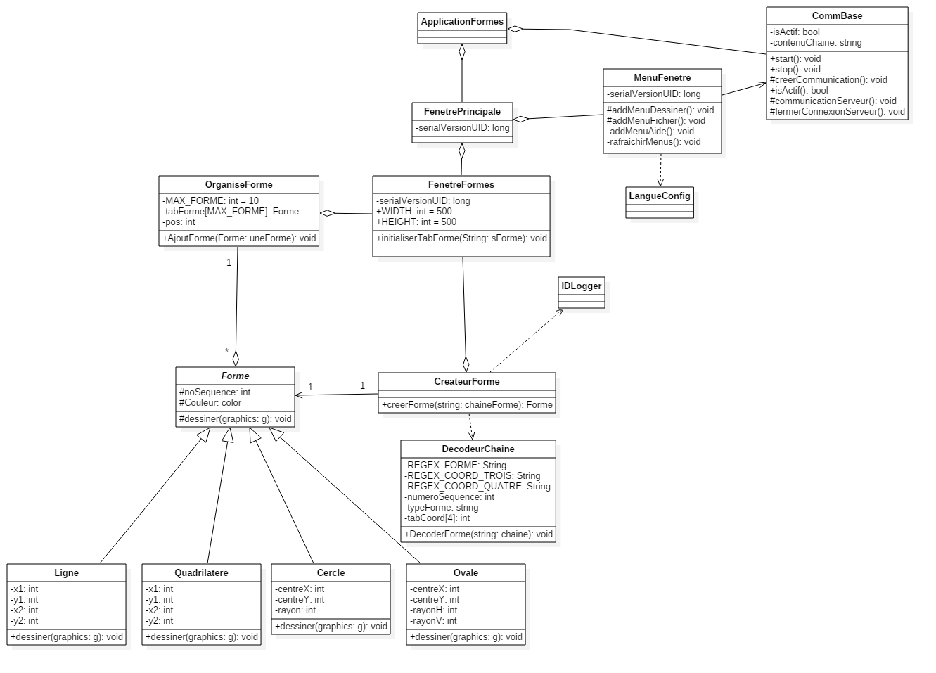

2.3 Description de la conception
Au départ, il y a la classe applicationForme qui est la classe principale du programme. Elle va s’occuper d’initialiser la fenêtre d’affichage de formes et va partir un thread qui va s’occuper de la communication entre le client et le serveur de forme. La classe qui s’occupe de la connexion du serveur se nomme CommBase. Cette classe va initialiser et fermer la connexion avec le serveur à l’aide de socket. La connexion va retourner la chaîne de caractère de la forme à décortiquer. Dès qu’une chaîne de caractère est reçue, elle va avertir l’observateur qui va envoyer la chaîne à ApplicationForme. La fenêtre de l’application est composé de 3 classes, Fenêtre principale qui est la fenêtre en général avec ça grosseur, MenuFenêtre qui gère le menu au sommet de l’application et FenetreForme qui va s’occuper d’afficher les formes en bas du menu. FenêtreForme va aussi s’occuper de récupérer la chaîne de caractère de la forme et afficher les formes dans le tableau. Donc, une fois que la chaine de caractère est récupérée, elle sera insérer dans le créateur de forme. Le créateur de forme va s’occuper d’instancier le bon type de forme. Pour ce faire elle fera appel au décodeur qui va lire la chaîne de caractère à l’aide d’expressions régulières et stocker les informations nécessaire pour le constructeur de formes. Après que le créateur de forme ai fini de créer la forme, la classe Organise forme va récupérer la forme et la stocker dans un tableau de 10 formes. Si elle en reçoit une 11e, la première sera supprimée du tableau. Enfin, après l’insertion de la forme dans le tableau, FenêtreForme va s’occuper d’Afficher les formes stockée dans le tableau. Langue config est une classe qui change la langue de l’application et IDLOGGER est une classe fourni qui permet de stocker les numéros de séquences des formes dans un fichier texte

2.4 Faiblesses de la conception
La principale faiblesse de notre conception est qu’elle est très peu sécuritaire. En effet, lorsqu’on ferme l’application avec le x rouge. On déconnecte le serveur sans END. De plus, il faudrait y avoir une meilleure gestion de l’affichage de l’erreur pour bien informer l’usager de ce qui ce passe à la place. Le fait d’utiliser un tableau pour stocker les formes est aussi une faiblesse de conception parce que c’est très peu flexible comparativement à une liste de données.

3 Décisions d'implémentation

3.1 Décision 1 : Séparation des classes de formes
- Contexte: Créer une classe pour chaque forme reçu par le serveur de forme (cercle, ovale, carré, rectangle, ligne)
- Solution 1: Faire une classe séparée pour carré et rectangle
- Solution 2 : Faire une classe quadrilatère qui va gérer le carré et le rectangle en même temps
- Choix de la solution et justification : Nous avons choisi la 2e solution parce qu’un carré et un rectangle sont tous les deux des quadrilatères. Ils ont besoin des mêmes coordonnées et la méthode pour les afficher est identique.

3.2 Décision 2 : Conception des regex
- Contexte: Concevoir un regex pour décoder les chaînes de caractères reçut par le serveur de forme.
- Solution 1: Faire un regex qui va décoder toutes les chaines et récupérer les informations
- Solution 2 : Faire 3 regex qui vont chacun avoir leur propre responsabilité
- Choix de la solution et justification : Nous avons choisi la 2e solution parce qu’il nous semblait plus simple de maintenir 3 regex simple qu’un regex très complexe.

4 Conclusion

Pour conclure, nous avons réalisé une application qui affiche 4 types de formes différents qui ont été envoyé par le serveur de formes. De plus, nous avons développé la communication entre l’application et le serveur. Nous somme convaincu que notre conception est facilement maintenable à cause du fait que nous avons bien séparé les différents aspects nécessaire au bon fonctionnement de l’application. Cependant, notre solution n’est pas la plus conviviale pour les utilisateurs du a un manque de rétroaction en cas de problème lié au serveur.

5 Références

